新北市立溪崑國民中學108學年度第二學期第三次定期評量 自然科 試題卷
七年級 班 座號 姓名

※共50題選擇題，每題2分

1.( )小夫將筆筒樹與地錢作一比較，下列敘述何者正確？
(Ａ)兩者均會開花 (Ｂ)兩者均有根莖葉
(Ｃ)兩者均無種子 (Ｄ)兩者均無角質層
2.( )下列有關裸子植物的敘述何者正確？
(Ａ)沒有花的構造，所以也沒有花粉
(Ｂ)仙人掌會開花，但葉為針狀，屬於裸子植物
(Ｃ)果實成熟後形成毬果
(Ｄ)紅檜、銀杏、蘇鐵、松樹均屬此類植物
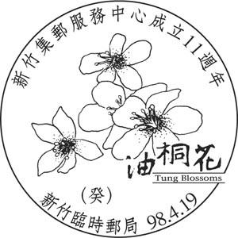
3.( )右圖為某地區油桐花季的紀念郵戳。根據此圖，下列何者為油桐花的特徵？
(Ａ)葉脈為平行脈
(Ｂ)莖部維管束環狀排列
(Ｃ)種子裸露，不藏於果實中
(Ｄ)種子有一枚子葉
4. ( )下列生物，何者可以完全適應陸地生活？
(Ａ)土馬騌
(Ｂ)筆筒樹
(Ｃ)山椒魚
(Ｄ)蜥蜴

※下圖一、圖二為蕨類植物與構造的放大示意圖，根據此圖回答5~6題：
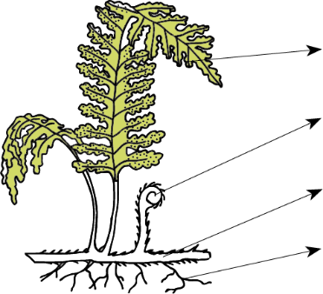  甲  乙  丙  丁 | 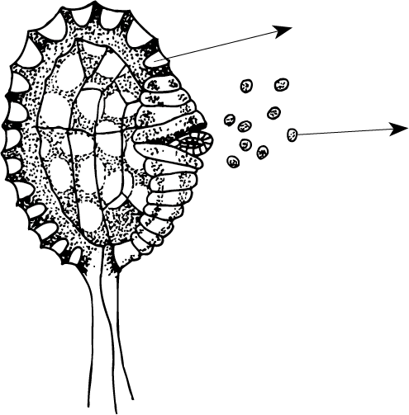  己  戊
圖一 | 圖二
5. ( )圖(一)蕨類的外形與構造中，何者是蕨類的根？
(Ａ)甲 (Ｂ)乙 (Ｃ)丙 (Ｄ)丁
6. ( )欲觀察圖二「戊」的構造，需取自圖(一)的哪一部分，放在顯微鏡下才可觀察到？
(Ａ)甲 (Ｂ)乙 (Ｃ)丙 (Ｄ)丁

7. ( )鳥巢蕨食用的部位，屬於何種器官？
(Ａ)營養器官 (Ｂ)生殖器官
(Ｃ)呼吸器官 (Ｄ)排泄器官
8. ( )動物界中，種類最多的是下列哪一個門？
(Ａ)軟體動物門 (Ｂ)節肢動物門
(Ｃ)棘皮動物門 (Ｄ)脊索動物門
9. ( )下列哪種生物屬於刺絲胞動物門？
(Ａ)海膽 (Ｂ)海葵 (Ｃ)海參 (Ｄ)海星
10.( )下列哪種生物有蛻殼的行為？
(Ａ)海膽 (Ｂ)蝸牛 (Ｃ)蜘蛛 (Ｄ)烏龜
11.( )下列哪種生物身體有分節的特徵？
(Ａ)水母 (Ｂ)渦蟲 (Ｃ)吸蟲 (Ｄ)水蛭
12.( )關於哺乳類動物的共同特徵，何者錯誤？
(Ａ)用乳汁哺育幼兒 (Ｂ)胎生
(Ｃ)內溫動物 (Ｄ)有毛髮
13.( )家中常能見到一些「角落生物」，如螞蟻、蟑螂、蜘蛛等。請問牠們共同的特徵不包括下列何者？
(Ａ)身體分為頭、胸、腹三部
(Ｂ)身體有分節的特徵
(Ｃ)附肢有分節的特徵
(Ｄ)體表均有外骨骼保護
14.( )關於動物界的敘述，何者正確？
(Ａ)成員包括單細胞與多細胞生物
(Ｂ)均沒有細胞壁
(Ｃ)無脊椎骨的種類屬於無脊椎動物門
(Ｄ)脊索動物門中的種類均有脊椎骨
15.( )胖虎將下表六種生物區分為 abc 與 def 兩組，其分類的根據為何？
代號 | a | b | c | d | e | f
生物 | 彈塗魚 | 海馬 | 虱目魚 | 章魚 | 魷魚 | 衣魚
(Ａ)有無脊椎骨 (Ｂ)水生或陸生
(Ｃ)身體是否分節 (Ｄ)體溫是否恆定
16. ( )下列有關族群的敘述，何者錯誤？
(Ａ)一個大型的族群，可能包含許多物種
(Ｂ)族群通常以棲地為單位
(Ｃ)溪崑國中校園的狗可視為一個族群
(Ｄ)板橋地區所有的人可視為一個族群
17.( )下列何者最適合採用「樣區法」估算族群數量
(Ａ)操場周圍的榕樹 (Ｂ)操場周圍的小草
(Ｃ)校園的狗 (Ｄ)校園的黑冠麻鷺
18.( )溪崑國中校園中所有生物，可構成下列何者層次？
(Ａ)族群 (Ｂ)群集 (Ｃ)生態系 (Ｄ)生物圈
19.( )走在台灣的古道上，常可見到步道兩側先民開墾的田地，因久未耕種整理而長滿大大小小的樹木，形成森林。這種現象稱為什麼？
(Ａ)演化 (Ｂ)遺傳 (Ｃ)演替 (Ｄ)食物鏈
20.( )關於生物間「競爭」的敘述，下列何者正確？
(Ａ)競爭只會發生在不同物種之間
(Ｂ)競爭對一方有利，對另一方有害
(Ｃ)植物不會移動，所以彼此間不會競爭
(Ｄ)菜蟲會吃菜葉，和人類是競爭的關係
21.( )決定陸域生態系類型(森林、草原、沙漠)最主要的環境因子為何？
(Ａ)陽光 (Ｂ)空氣 (Ｃ)水 (Ｄ)溫度
22.( )榕樹的榕果中，常有榕小蜂生活於其中。榕小蜂幼蟲利用榕果的養分長大，但雌蜂成蟲鑽出榕果飛往下個榕果產卵時又能協助榕果傳播花粉。依據此敘述，榕小蜂和榕果的關係為下列何者？
(Ａ)寄生 (Ｂ)互利共生 (Ｃ)片利共生 (Ｄ)掠食
6
8
13
23.( )靜香用樣區法估計某地區土馬騌的數量，她將樣區分為20區，隨機調查3個樣區樹目如右圖，請問這個地區土馬騌的數目大約為何？
(Ａ)140 (Ｂ)160 (Ｃ)180 (Ｄ)200
24.( )關於生物防治的敘述，下列何者正確？
(Ａ)此方式是利用農藥來抑制有害的生物
(Ｂ)將螞蟻放養到田野中可防治蚜蟲造成的危害
(Ｃ)利用微生物防治害蟲不算生物防治
(Ｄ)可利用生物間掠食的關係進行生物防治
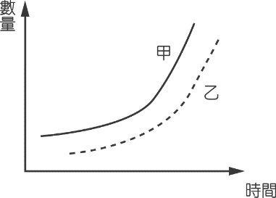
25.( )甲、乙兩種生物同時生活在同一棲地，其族群量變化如圖所示，則此兩種生物之間的交互關係為何？
(Ａ)互利共生 (Ｂ)寄生
(Ｃ)片利共生 (Ｄ)競爭
26.( )下列何者屬於自營生物？
(Ａ)藍菌 (Ｂ)細菌 (Ｃ)黏菌 (Ｄ)真菌
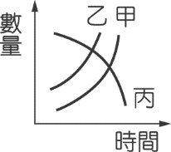
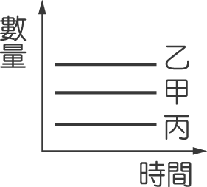
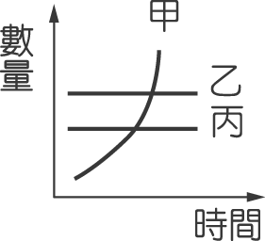
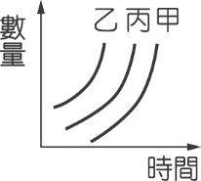
27.( )假設甲為世界人口，乙為汙染，丙為消耗資源。試問這三者隨時間變化的趨勢應如下列哪一圖形？
(Ａ) (Ｂ)
(Ｃ) (Ｄ)

28.( )下列何者不是台灣目前的國家公園？
(Ａ)陽明山國家公園 (Ｂ)阿里山國家公園
(Ｃ)金門國家公園 (Ｄ)台江國家公園
29.( )人類的血型有 A、B、O、AB 四種不同型態，請問這是屬於下列何種多樣性？
(Ａ)血型多樣性 (Ｂ)物種多樣性
(Ｃ)生態系多樣性 (Ｄ)遺傳多樣性
30.( )浮游藻類常是水域環境中重要的生產者，但少見於下列何種環境？
(Ａ)池塘 (Ｂ)湖泊 (Ｃ)溪流 (Ｄ)大洋區的透光區
31.( )碳循環是指碳元素在生物與環境間流轉的過程，下列哪兩種現象，碳元素轉換的方向是相反的？
(Ａ)呼吸作用與分解作用
(Ｂ)呼吸作用與燃燒
(Ｃ)呼吸作用與光合作用
(Ｄ)呼吸作用與沉積作用
32.( )下列哪種行為對於環境保育沒有幫助？
(Ａ)垃圾減量 (Ｂ)搭乘大眾運輸
(Ｃ)資源回收 (Ｄ)增加碳足跡
※下圖是陸域環境與溫度、雨量的關係圖，請回答33-35題：
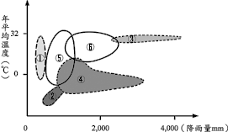
2
33.( )關於「2」區的敘述，何者錯誤？
(Ａ)此區乾燥缺水 (Ｂ)生產者以仙人掌為主
(Ｃ)大型消費者多為內溫動物
(Ｄ)部分消費者冬季有遷徙行為
34.( )哪一類生物最不容易在「1」區被發現？
(Ａ)蛙類 (Ｂ)蜘蛛 (Ｃ)蛇 (Ｄ)昆蟲
35.( )一般而言，哪一區的生物多樣性最高？
(Ａ)第1區 (Ｂ)第2區 (Ｃ)第3區 (Ｄ)第4區
36.( )海洋生態系中，整體而言，何處生物的密度最低？
(Ａ)潮間帶 (Ｂ)淺海區
(Ｃ)大洋區表層 (Ｄ)大洋區下層
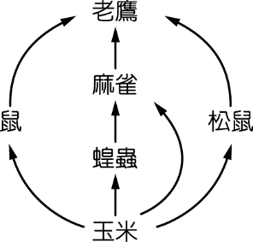
37.( )右圖為一玉米田中的食物網，下列何種生物同時擔任二（次）、三級消費者？
(Ａ)蝗蟲 (Ｂ)麻雀
(Ｃ)松鼠 (Ｄ)老鷹
38.( )(承上題)若玉米田有灑農藥，下列何種生物體內累積農藥濃度可能最高？
(Ａ)玉米 (Ｂ)蝗蟲 (Ｃ)麻雀 (Ｄ)老鷹
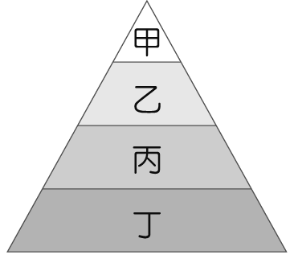
39.( )若將玉米→蝗蟲→麻雀→老鷹這條食物鏈，根據生物所含能量的關係繪製成金字塔，如圖所示，則圖中的丁最可能為此食物鏈中的何者？
(Ａ)玉米 (Ｂ)蝗蟲 (Ｃ)麻雀 (Ｄ)老鷹
40.( )下列哪一個生態系最不容易被自然環境淘汰滅絕？
(Ａ)物種多樣性高，但遺傳多樣性低的生態系
(Ｂ)物種多樣性低，但遺傳多樣性高的生態系
(Ｃ)物種多樣性低，且遺傳多樣性低的生態系
(Ｄ)物種多樣性高，且遺傳多樣性高的生態系
41.( )關於「石虎」的保育，下列哪一種方式較為恰當？
(Ａ)政府規劃石虎的棲地為保護區
(Ｂ)捕捉野生石虎，集中照顧
(Ｃ)將石虎集中的地方建設成石虎公園
(Ｄ)鼓勵人民飼養石虎
《請繼續作答》
※大雄對學校後面的一個小水塘進行調查，調查結果如圖所示。試回答42~43題：
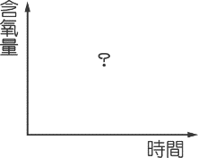
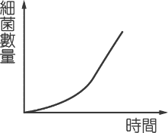
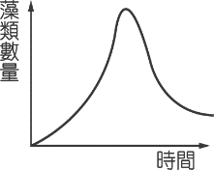
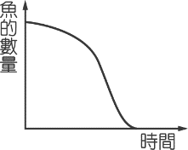

42.（ ）請問含氧量與時間變化圖應為下列何者？
(Ａ) 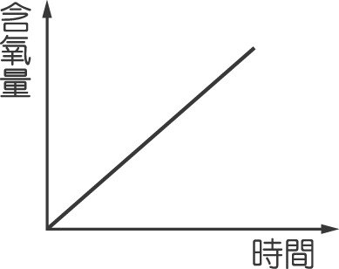 (Ｂ) 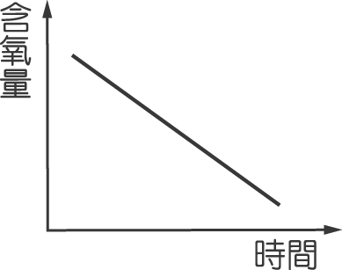
(Ｃ) 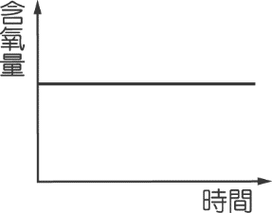 (Ｄ) 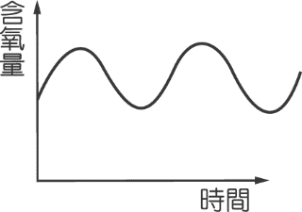
43.（ ）根據上述結果，你認為此水塘發生什麼問題？
(Ａ)水塘出現優養化 (Ｂ)水量變少
(Ｃ)魚群有遷出的現象 (Ｄ)水質逐漸清澈
44.( )一般而言，食物鏈很少超過四階，主要的原因為何？(Ａ)有毒物質經由食物鏈的累積，使高階消費者體內達到致死量
(Ｂ)食物鏈超過四階時，生物間食性關係複雜，食物網混亂，容易造成生態不平衡
(Ｃ)能量在食物鏈的轉移過程中逐漸散失，不足以供養第四階以上的消費者
(Ｄ)四階以上的消費者體積過於龐大，以致無法獵捕食物
45.( )下列生物多樣性的例子，何者錯誤？
(Ａ)毛毛蟲和羽化後的蝴蝶：遺傳多樣性
(Ｂ)獨角仙體型有大小的差異：遺傳多樣性
(Ｃ)溪崑的校園有許多種昆蟲：物種多樣性
(Ｄ)陽明山國家公園與墾丁國家公園的差異：生態系多樣性

※閱讀文章，回答問題：
小花蔓澤蘭(摘錄於中研院數位典藏資訊網)
台灣在1990年以前就在屏東及高雄等地有小花蔓澤蘭採集記錄。目前小花蔓澤蘭在台灣可謂一發不可收拾，已造成大面積危害，其中在果園、苗圃、造林地、生態保護區及國家公園等地，小花蔓澤蘭的防治是有其迫切性。探究其入侵能力如此之大的原因為：小花蔓澤蘭的無性繁殖能力極強，其莖蔓的每個節皆可長出新芽之外，節間還能長出不定根，再加上生長速度奇快，英文稱之為Mile-a-minute Weed（意為一分鐘可生長一英里的野草）。另外還能開花結果進行有性生殖。由於本種喜生長於光照充足的地方，一旦攀上樹木就會覆蓋其上，爭取陽光，致使下方的植物之光合作用受到阻礙，因而缺少養分，最後導致枯死。如此一來，會造成原生生態系統的生物多樣性受到嚴重威脅，因此又有「綠色殺手」之稱，亦被世界自然保育聯盟IUCN列入全球100種最具危害力之外來入侵物種。
46.( )請問小花蔓澤蘭不屬於下列何分類群？
(Ａ)維管束植物 (Ｂ)裸子植物
(Ｃ)種子植物 (Ｄ)開花植物
47.( )請問小花蔓澤蘭與附生植物的關係為何？
(Ａ)寄生 (Ｂ)互利共生 (Ｃ)片利共生 (Ｄ)競爭
48.( )對於外來種「小花蔓澤蘭」的看法，下列何者正確？ (Ａ)應任其自生自滅，尊重自然法則
(Ｂ)應引進原產地的天敵，才能有效率地移除
(Ｃ)應保留以增加本地的生物多樣性
(Ｄ)應予以移除，以維護本土生物的多樣性

放生應有的正確觀念及做法(節錄自佛教正覺同修會網站)
首先，我們來說明什麼叫作「放生」。所謂放生就是說，當我們看到有畜生道的眾生即將被殺害、獵捕、囚禁、煮食等等，有些還因為過度驚恐而撞得渾身是傷甚至頭破血流，也有可能即將造成還在巢穴內的小生命因為失去父母的照料而死亡；當我們看到這種情況的時候，大多會很自然的生起了慈悲之心，不忍看到這些畜生道的眾生面臨被殺害的恐懼以及痛苦；所以就出手相救，讓牠們回歸到本來生存的地方，或者放到適當的處所，希望牠們繼續過著原本自由自在的生活。所以放生，顯然是從不殺害畜生道的眾生或是讓眾生不畏懼所衍生出來的慈悲行為。
放生的方式，應該是在救急、在救活、不攀緣、不定時、不定地、隨緣盡分去作就好。但是近年來，有一些團體打著佛教的招牌，高推放生的功德，號召了許多的信徒共同來進行大規模的放生活動。但是以現在的時空環境來看，這是存在著不少的問題的！因為除了遠洋、近洋的漁船所撈捕的魚蝦等水生動物之外，現在可以捕捉的野生禽獸已經很少了，所以已經極少人用架網、設陷阱來從事野生禽獸的獵捕行業。絕大部分的禽獸例如雞、鴨、豬、魚、牛、羊等等，都是以現代化的養殖方式所畜養長大的。而且，如果把這些被畜養而幾乎完全失去了自行求生本能的禽畜，或者把從國外引進的一些被棄養的動物隨意放生的話，牠們的存活機率有多大呢？是否就等於在「放死」呢？是否會製造許多環境生態的浩劫呢？
49.（ ）不當的放生行為，會造成以下哪些生態上的問題？(甲)外來物種的入侵；(乙)放生的過程造成生物的死亡；(丙)放生的生物造成生態失衡；(丁)因為商人認為有商機而大肆捕抓野外生物。
(Ａ)甲丙丁 (Ｂ)乙丙丁 (Ｃ)甲乙丙丁 (Ｄ)甲乙
50.（ ）依據本文，下列何種放生行為是合理的？
(Ａ)將受傷的野生動物照顧復原後釋放回原棲地 (Ｂ)將動物園過多的台灣獼猴野放到中央山脈
(Ｃ)大肆收購寵物店的各種寵物釋放到野外
(Ｄ)去野外捕捉野生動物然後再釋放

《試題結束，請檢查》

108-2-3 七年級 自然科(生物)－解答
題目 | 1 | 2 | 3 | 4 | 5 | 6 | 7 | 8 | 9 | 10
答案 | C | D | B | D | D | A | A | B | B | C
題目 | 11 | 12 | 13 | 14 | 15 | 16 | 17 | 18 | 19 | 20
答案 | D | B | A | B | A | A | B | B | C | D
題目 | 21 | 22 | 23 | 24 | 25 | 26 | 27 | 28 | 29 | 30
答案 | C | B | C | D | A | A | C | B | D | C
題目 | 31 | 32 | 33 | 34 | 35 | 36 | 37 | 38 | 39 | 40
答案 | C | D | B | A | C | D | D | D | A | D
題目 | 41 | 42 | 43 | 44 | 45 | 46 | 47 | 48 | 49 | 50
答案 | A | B | A | C | A | B | D | D | C | A

